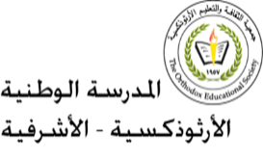
درس قبول الآخر
الصف السابع الأساسي ( أ + ب )
ـــــــــــــــــــــــــــــــــــــــــــــــــــــــــــــــــــــــــــــــــــــــــــــــــــــــــــــــــــــــــــــــــــــــــــ
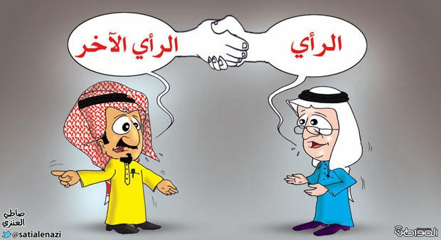
من هو الآخر؟
الآخر: كلّ من يختلف عنك سواء في الدين أو الجنس أو العرق أو اللغة أو المعتقد.

يمر البشر بأحداث متشابهة مثل: الميلاد، و الموت، والفرح والحزن، والفقر والغنى،
ويشتركون في كثير من القيم الإنسانية: الكرامة الإنسانية والحرية والعدل،
ويسعون دائما من اجل تحقيق الأمن والاستقرار والتطور.
فإذا عرفت الآخر فإنك ستأخذ منه ويأخذ منك. لذلك خلقنا الله مختلفين لنحتاج لبعضنا البعض.

وليتحقق قبول الآخر لابد من اتباع أسس قبول الآخر:
- السماع منهم ومحاورتهم.
- العيش بسلام.
- احترام الأديان والمعتقدات.
- الاحترام المتبادل
- عدم الالتفات إلى اللون أو الشكل أو الجنس أو العرق أو غيرها.

من صفات الإنسان المتسامح والمتقبل للآخرين:

آثار قبول الآخر على الفرد والمجتمع:
مقارنة بين مجتمعٍ يتسم أفراده بالتسامح وقبول الآخر، ومجتمعٌ يتسم أفراده بالتعصب وعدم قبول الآخر:
مجتمع متسامح متقبل للآخر | مجتمع متعصب
يتحقق فيه الأمن والاستقرار والطمأنينة | لا يتحقق فيه الأمن والاستقرار والطمأنينة
حفظ حقوق الأفراد والجماعات | يتم التعدي فيه على الحقوق
يسوده المحبة والإخاء | يسود فيه الحقد والحسد والبغضاء

سؤال :
رأيي في العبارات الآتية:
أ- قبول الآخر يعني عدم التعصب لرأيٍ معينٍ:
يجب أن أحترم الفكر الآخر وإن اختلفت معه.
ب- قبول الآخر يعني أن تعامل الذي أمامك بإنسانية بغضّ النظر عند دينه ولونه وجنسه:
من أسس قبول الآخر أن لا أنظر إلى لون أو شكل أو جنس أو معتقد من أحاوره.
ج- قبول الآخر يعني أن نعيش متفاهمين ومتسامحين ومحبين للآخر:
قبول الآخر ينشر التسامح والمحبة والإخاء بين الأفراد والمجتمعات.
د- قبول الآخر يترتّب عليه أن يحترم رأيك ووجهة نظرك أيضاً:
إذا احترمتُ رأي من يحاورني، سيفرض على الآخر أن يحترم رأيي.

